**GIỚI THIỆU SÁCH THÁNG 12 – 2024**

**Cuốn sách “Vừ A Dính”**

Kính thưa các thầy cô giáo cùng toàn thể các bạn học sinh thân mến!

Ngày 22-12 không chỉ là Ngày thành lập Quân đội nhân dân Việt Nam mà còn là Ngày hội Quốc phòng toàn dân - Một ngày kỷ niệm đầy ý nghĩa đối với toàn thể nhân dân Việt Nam. Tên gọi “Quân đội nhân dân” do chính Chủ tịch Hồ Chí Minh đặt với ý nghĩa “từ nhân dân mà ra, vì nhân dân phục vụ”. Tháng 12-1944, lãnh tụ Hồ Chí Minh ra chỉ thị thành lập Đội Việt Nam Tuyên truyền Giải phóng quân.

Các bạn có biết Vừ A Dính là ai không? Đó chính là người anh hùng nhỏ tuổi nhưng vô cùng quả cảm và gan dạ trong cuộc chiến tranh chống Pháp của nhân dân ta. Để chào mừng kỷ niệm 80 năm ngày thành lập quân đội nhân dân Việt Nam (22/12/1944 – 22/12/2024) thư viện Trường Tiểu học Đô Thị Việt Hưng trân trọng giới thiệu tới thầy cô và các bạn cuốn sách có tựa đề **“Vừ A Dính”** của tác giả Tô Hoài. Cuốn sách được in trên khổ giấy 14,5cm x 20,5cm, nhà xuất bản Kim Đồng phát hành năm 2013.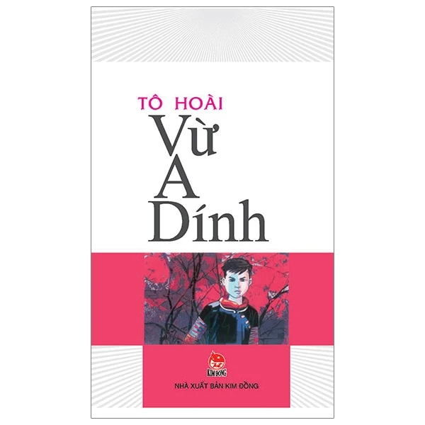

Các bạn thân mến! Vừ A Dính là người con của mảnh đất Lai Châu anh hùng. Anh sinh ra trong một gia đình có truyền thống cách mạng. Trong những năm kháng chiến chống Pháp, gia đình anh chính là cơ sở cách mạng của ta. Chính vì vậy, Vừ A Dính đã sớm giác ngộ và có tinh thần cách mạng ngay từ khi còn nhỏ.

          Năm 13 tuổi, anh xung phong làm liên lạc, tiếp tế lương thực cho cán bộ cách mạng, nhân dân địa phương. Tuy tuổi còn nhỏ nhưng với sự gan dạ, bản lĩnh kiên cường và sự mưu trí, không ít lần anh rơi vào tình thế nguy hiểm song đều hoàn thành xuất sắc mọi nhiệm vụ được giao.

          Trong một lần, Vừ A Dính đi liên lạc, anh bị giặc Pháp bắt, bị tra tấn, hành hạ dã man nhưng bằng bản lĩnh cứng cỏi của một người chiến sĩ cách mạng, anh quyết không khai bất kì thông tin gì. Trước thái độ đầy ngoan cường của cậu bé giao liên, giặc Pháp đã quyết định xử tử và treo xác anh lên cây đào cổ thụ Khe Trúc. Anh Vừ A Dính đã hi sinh đầy anh dũng, quả cảm khi chưa đến tuổi 15.

        Năm 1951, Đoàn thanh niên cứu quốc Việt Nam tuyên dương Vừ A Dính trong thiếu nhi toàn quốc. Năm 1952, Chính phủ truy tặng Huân chương Quân công hạng Ba cho thiếu niên anh hùng Vừ A Dính. Tháng 3/1999, Ban Bí thư Trung ương Đoàn đã ra Quyết định thành lập Quỹ học bổng Vừ A Dính dành cho học sinh, sinh viên dân tộc thiểu số cả nước. Ngày 8/11/2000, Chủ tịch nước Cộng hòa xã hội chủ nghĩa Việt Nam đã  truy tặng danh hiệu Anh hùng Lực lượng vũ trang nhân dân cho Vừ A Dính. Tên tuổi của anh đã vang danh núi sông, không chỉ là tấm gương sáng chói về tinh thần yêu nước mà còn là người đã truyền cảm hứng tốt đẹp trong suy nghĩ, hành động và mơ ước của mỗi chúng ta.

Chắc hẳn mỗi chúng ta đều có riêng mình một người truyền cảm hứng, một người truyền cho ta những động lực và sức mạnh giúp ta vững bước xa hơn trên con đường học tập và con đường trở thành người công dân có ích cho xã hội. Dù mới chỉ 13 tuổi nhưng sự dũng cảm của anh Vừ A Dính lại vô cùng lớn. Anh không quản ngại khó khăn, nguy hiểm rình rập trong bất cứ khoảnh khắc nào. Đức tính đó của anh thật đáng cho chúng ta học tập”.

Cuộc đời người chiến sĩ liên lạc nhỏ tuổi của Đội vũ trang Tuần Giáo - Lai Châu đã khép lại nhưng khí phách trung kiên bất khuất của Vừ A Dính trước quân thù vẫn mãi như ngọn đuốc rực sáng núi rừng Tây Bắc và là tấm gương sáng cho các nhi đồng và đội viên Liên đội trường Tiểu học Đô Thị Việt Hưng noi theo.

        Để có thể thấy hết được tinh thần chiến đấu, lòng dũng cảm, tinh thần yêu nước của anh, mời thầy cô và các bạn tìm đọc cuốn sách **“Vừ A Dính”** của tác giả Tô Hoài để cảm nhận được tinh thần chiến đấu cũng như tinh thần yêu nước của quân và dân ta trong thời kì chống giặc ngoại xâm giải phóng đất nước.

      Cuối cùng, em xin kính chúc các thầy cô giáo, các bạn học sinh có một tuần học tập và làm việc hiệu quả. Hẹn gặp lại thầy cô và các bạn vào buổi giới thiệu sách lần sau.

Người viết: Hoàng Thị Hiền - NVTV